第2章 化学反应速率和化学平衡

一、单选题：共16题 每题3分 共48分
1．一定量的CO₂与足量的碳在体积可变的恒压密闭容器中反应：C(s)+CO₂(g) 2CO(g)。平衡时，体系中气体体积分数与温度的关系如下图所示：
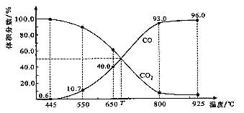
已知：气体分压(P_{分})=气体总压(P_{总})×体积分数。下列说法正确的是
A.550℃时，若充入惰性气体，ʋ_{正}、ʋ_{逆} 均减小，平衡不移动
B.650℃时，反应达平衡后CO₂的转化率为25.0%
C.T℃时，若充入等体积的CO₂和CO，平衡向逆反应方向移动
D.925℃时，用平衡分压代替平衡浓度表示的化学平衡常数K_{P}=24.0P_{总}
2．已知某可逆反应m A(g)+n B(g)p C(g) △H，在密闭容器中进行，下图表示在不同反应时间t时温度T和压强P与反应物B在混合气体中的百分含量B%的关系曲线。由曲线分析，下列判断正确的是
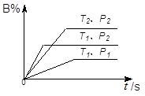
A.T₁＜T₂，P₁＞P₂，m+n＞p，△H＜0 B.T₁＞T₂，P₁＜P₂，m+n＞p，△H＞0
C.T₁＜T₂，P₁＞P₂，m+n＜p，△H＜0 D.T₁＞T₂，P₁＜P₂，m+n＜p，△H＞0
3．在容积不变的密闭容器中存在如下反应：2SO₂(g)＋O₂(g)2SO₃(g)ΔH＜0，某研究小组研究了其他条件不变时，改变某一条件对上述反应的影响，下列分析正确的是
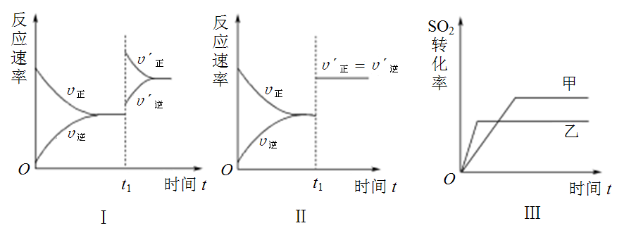
A.图Ⅰ研究的是t₁时刻增大O₂的物质的量浓度对反应速率的影响
B.图Ⅱ研究的是t₁时刻通入氦气增大体系压强对反应速率的影响
C.图Ⅲ研究的是催化剂对化学平衡的影响，且甲的催化效率比乙高
D.图Ⅲ研究的是温度对化学平衡的影响，且乙的温度较高
4．T ℃时，在2 L密闭容器中使X(g)与Y(g)发生反应生成Z(g)。反应过程中X、Y、Z的浓度变化如图1所示；若保持其他条件不变，温度分别为T₁和T₂时，Z的百分含量与时间的关系如图2所示。则下列结论正确的是
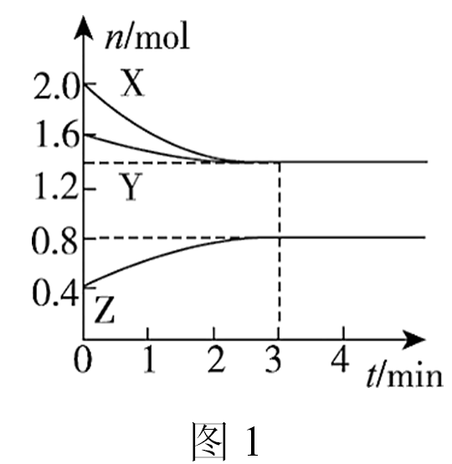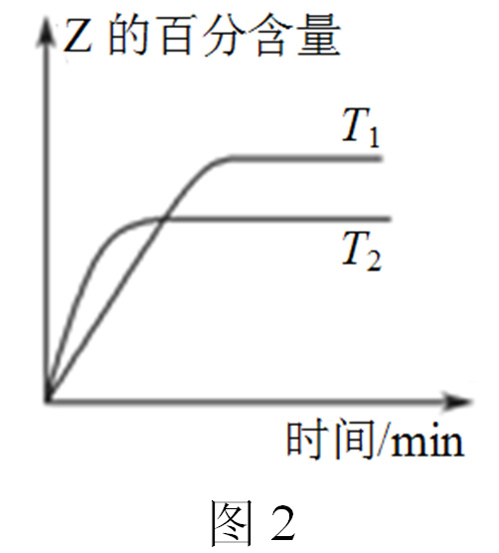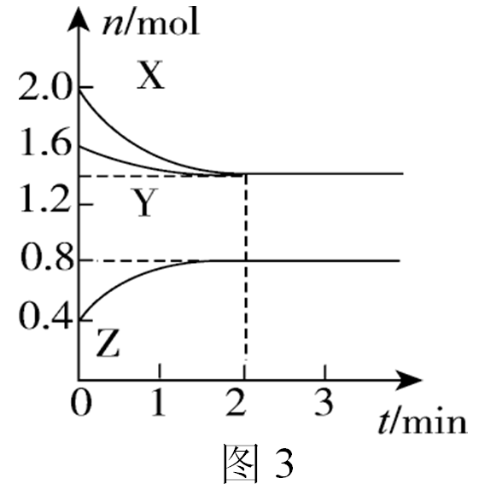
A.容器中发生的反应可表示为3X(g)＋Y(g)2Z(g)
B.反应进行的前3min内，用X表示的反应速率v(X)＝0.2 mol/(L·min)
C.保持其他条件不变，升高温度，反应的化学平衡常数K减小
D.若改变反应条件，使反应进程如图3所示，则改变的条件是增大压强
5．在容积一定的密闭器中发生可逆反应： A(g)＋2B(g) 2C(g) △H =＋Q (Q>0)，条件变化时，影响平衡移动的关系如图所示。
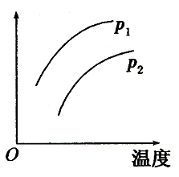
下列说法不正确的是
A.，纵坐标指A的质量分数
B.，纵坐标指C的质量分数
C.，纵坐标指混合气体的平均摩尔质量
D.，纵坐标指A的转化率
6．煤制合成天然气是煤气化的一种重要方法，其工艺核心是合成过程中的甲烷化，涉及的主要反应：
CO(g)＋3H₂(g)CH₄(g)＋H₂O(g) ΔH<0 ①
CO₂(g)＋4H₂(g)CH₄(g)＋2H₂O(g) ΔH<0 ②
现在300 ℃、容积为2 L的密闭容器中进行有关合成天然气的实验，相关数据记录如下：
 | CO/mol | CO₂/mol | H₂/mol | CH₄/mol | H₂O/mol
0 min | 4 | 3 | 40 | 0 | 0
30 min | 2 | 2 | a | 3
70 min | 1 | b | c | d | 6
下列有关说法错误的是
A.a＝30，b＝1.5
B.c＝25，d＝4.5
C.前30 min内，反应①的平均反应速率v(CH₄)＝0.05 mol·L⁻¹·min⁻¹
D.后40 min内，反应②的平均反应速率v(H₂)＝0.025 mol·L⁻¹·min⁻¹
7．在一定温度下，向某固定容积的密闭容器中加入1 mol N₂和3 mol H₂，发生如下反应：N₂(g)+ 3H₂(g)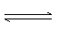2 NH₃(g)。此反应达到平衡的标志是
A.容器内气体密度不再发生变化
B.容器内气体的平均相对分子质量不再发生变化
C.N₂、H₂和NH₃的物质的量浓度之比为1:3:2
D.单位时间消耗0.1 mol N₂的同时生成0.2 mol NH₃
8．已知：2A(g)＋3B(g) 2C(g)＋zD(g)，现将2mol A与3mol B混合于2 L的恒容密闭容器中，若反应进行2s，A的转化率为40%，测得v(D)＝0.2 mol·L^{－1}·s^{－1}，下列有关该反应的说法错误的是
A.z＝2
B.2s末，反应物B的浓度为0.9mol·L⁻¹
C.若反应再经2s达平衡，则平衡时生成物D的浓度为0.8mol·L⁻¹
D.反应达平衡时，反应物A、B的分子数之比为2:3
9．已知分解1mol H₂O₂放出热量98kJ。在含有少量I的溶液中，H₂O₂分解的机理为：①H₂O₂+ I H₂O+IO(慢)；②H₂O₂+ IO H₂O+O₂+ I(快)。下列有关该反应的说法正确的是
A.反应速率与I浓度有关 B.IO也是该反应的催化剂
C.该化学反应速率由反应②决定 D.v(H₂O₂)=v(H₂O)=v(O₂)
10．对10mL1mol/L的盐酸与一小块大理石的化学反应CaCO₃+2HClCaCl₂+CO₂↑+H₂O，下列措施能使化学反应速率提高的是
A.加入一定量的CaCl₂ B.加入5mL1.5mol/L的盐酸
C.加入15mL0.5mol/L的盐酸 D.加入5mLH₂O
11．科学家一直致力于“人工固氮”的新方法研究。目前合成氨技术原理为：
N₂(g) + 3H₂(g)2NH₃(g)；△H=—92.4kJ·mol^{—1}。在673K，30MPa下，上述合成氨反应中n(NH₃)和n(H₂)随时间变化的关系如图所示。下列叙述正确的是( )
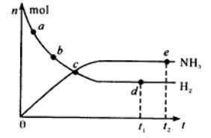
A.点a的正反应速率比点b的大 B.点c处反应达到化学平衡状态
C.点d和点e处的n(N₂)不相同 D.点e反应达到化学平衡状态，反应停止
12．一定条件下，0.3molX(g)与0.3mol Y(g)在容积固定的密闭容器中发生反应：X(g)+3Y(g)2Z(g)， ΔH=-akJ/mol，下列说法正确的是
A.反应一段时间后，X与Y的物质的量之比仍为1:1
B.达到平衡时，且反应放出0.1akJ的热量
C.达到平衡后，若向平衡体系中充入稀有气体，Z的正反应速率将不发生变化
D.X的体积分数保持不变，说明反应已达到平衡
13．在其它条件一定时，图中曲线表示反应2NO(g)+ O₂(g) 2NO₂(g) △H＞0，达平衡时NO的转化率与温度的关系，图上标有A、B、C、D、E点，其中表示未达平衡状态且v_{正}＞v_{逆}的点是
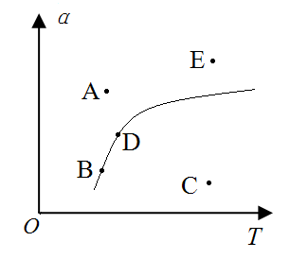
A.A或E B.B点 C.C点 D.D点
14．在一个不传热的固定容积的密闭容器中发生可逆反应:mA(g)+nB(g)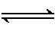pC(g)+qD(g)，当m、n、p、q为任意整数(不为零)时，一定能说明该反应达到平衡状态的标志是
A.体系的压强不再改变
B.混合气体的密度不再改变
C.反应速率v(A)∶v(B)∶v(C)∶v(D)=m∶n∶p∶q
D.单位时间内m mol A断键发生反应，同时p mol C也断键发生反应
15．在某温度下，将3 mol A和2 mol B充入一密闭容器中，发生反应：aA(g)＋B(g)C(g)＋D(g)，5 min后达平衡，各物质的平衡浓度的关系为cª(A)·c(B)＝c(C)·c(D)。若在温度不变的情况下将容器的体积扩大为原来的10倍，B的转化率不发生变化，则B的转化率为
A.60% B.40% C.24% D.4%
16．定容容器中反应：N₂(g)＋3H₂(g) 2NH₃(g)，下列措施不能提高其反应速率的是
A.升高温度 B.使用催化剂
C.充入稀有气体，增大体系压强 D.增加N₂和H₂的起始量

二、实验题：共1题 每题14分 共14分
17．硫-碘循环分解水制氢主要涉及下列反应：
Ⅰ.SO₂＋2H₂O＋I₂H₂SO₄＋2HI
Ⅱ.2HIH₂＋I₂(g)
Ⅲ.2H₂SO₄2SO₂＋O₂＋2H₂O
(1)分析上述反应，下列判断正确的是____________。
A.反应Ⅲ易在常温下进行
B.反应Ⅰ中SO₂氧化性比HI强
C.循环过程需补充H₂O
D.循环过程产生1mol O₂的同时产生1mol H₂
(2)在一定条件下，体积不变的密闭容器中，能说明反应Ⅱ达到化学平衡状态的是_____。
A.混合气体的颜色不再变化
B.混合气体的密度不再改变
C.反应混合物中各组分物质的浓度相等
D.H₂、HI、I₂三种物质的反应速率之比为1︰2︰1
E.容器中气体压强不变
(3)一定温度下，向1L密闭容器中加入1mol HI(g)，发生反应Ⅱ，H₂物质的量随时间的变化如图所示。
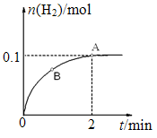
①0~2min内的平均反应速率v(HI)=___________________。
②下列关于化学反应速率的说法正确的是_________。
A.对任何化学反应来说，反应速率越大，反应现象就越明显
B.化学反应速率常用单位时间内任何一种反应物物质的量的减小或生成物物质的量的增加来表示
C.在一定条件下，可逆反应达到化学平衡状态时，正、逆反应的速率不再改变
D.增大反应物的浓度、降低反应的温度都能增大反应速率
③A点的逆反应速率v_{逆}(H₂)_____(填“大于”、“小于”或“等于”)B点的正反应速率v_{正}(H₂)。

三、综合题：共3题 共38分
18．(本题12分)丰富的CO₂完全可以作为新碳源，解决当前应用最广泛的碳源(石油和天然气)到本世纪中叶将枯竭的危机。
(1)目前工业上有一种方法是用CO₂和H₂在230℃催化剂条件下转化生成甲醇(CH₃OH)蒸汽和水蒸气CO₂(g)+3H₂(g)CH₃OH(g)+H₂O(g)。如图表示恒压容器中充入1mol CO₂和3 mol H₂，转化率达50%时的能量变化示意图。写出该反应的热化学方程式: 。
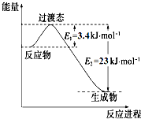
(2)另外工业上还可用CO和H₂制备甲醇。 反应为CO(g)+2H₂(g)CH₃OH(g)，某温度下，在容积为2L的恒容密闭容器中进行该反应，其相关数据如图:
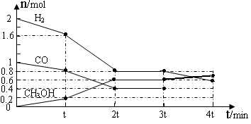
① t min至2t min时速率变化的原因可能是 ；
② 3t min时对反应体系采取了一个措施，至4t min时CO的物质的量为0.5mol，请完成如图CO的曲线。
(3)CO₂在一定条件下，还可以与H₂合成二甲醚:2CO₂(g)+6H₂(g)CH₃OCH₃(g)+3H₂O(g)。将2.5 mol H₂与b mol CO₂置于容积为1 L的密闭容器中，发生上述反应，达到平衡状态时，测得实验数据如下表:
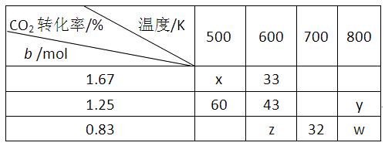
① 降温时，上述平衡向_________方向移动(填“正反应”或“逆反应”)。
②表中x、y的大小关系为_________。
A.x＝y B.x＞y C.x＜y D.无法判断
③表中x、y、z、w对应的平衡常数分别为K_{x}、K_{y}、K_{z}、K_{w}，它们之间的大小关系为___________________。
19．(本题12分)向甲乙两个容积均为1 L的恒容容器中，分别充入2 mol A、2 mol B和1 mol A、1 mol B。相同条件下(温度T ℃)，发生下列反应：A(g)＋B(g)xC(g) ΔH<0。测得两容器中c(A)随时间t的变化如图所示：
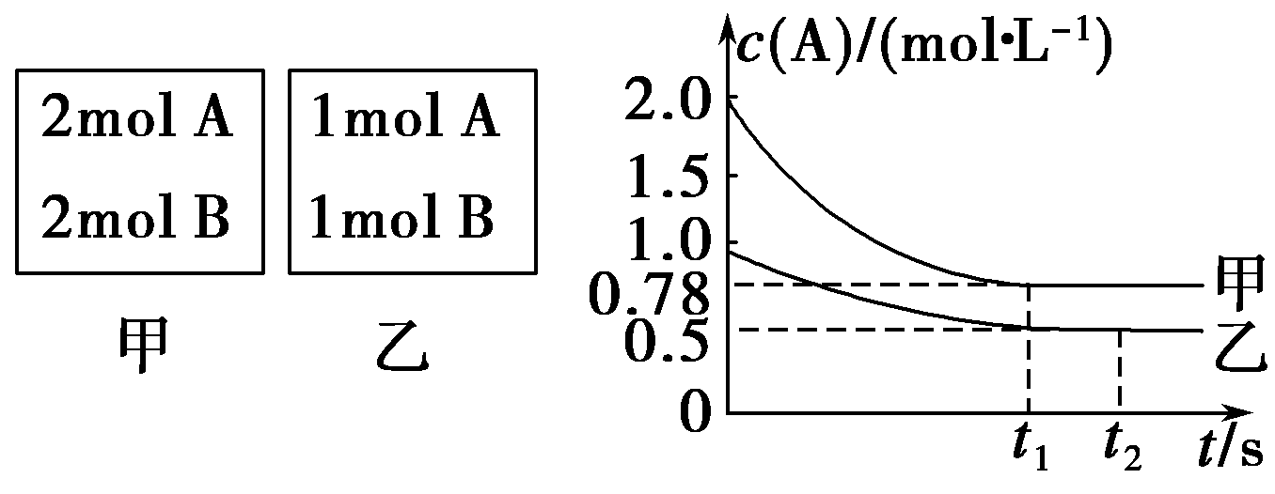
(1)乙容器中，平衡后物质A的转化率为________。
(2)x＝________。
(3)T ℃时该反应的平衡常数为________。
(4)下列说法中正确的是 。
A.向平衡后的乙容器中充入氦气可使重新达到平衡时的c(A)增大
B.将乙容器单独升温可使乙容器内各物质的体积分数与甲容器内相同
C.若向甲容器中再充入2 mol A、2 mol B，则平衡时甲容器中A的浓度范围为0.78 mol·L^{－1}<c(A)<1.56 mol·L^{－1}
20．(本题14分)I.某可逆反应在某体积为5L的密闭容器中进行，在从0~3min各物质的量的变化情况如图所示(A、B、C均为气体)。
(1)该反应的的化学方程式为 。
(2)反应开始至2min时，B的平均反应速率为_____________________。
(3)能说明该反应已达到平衡状态的是 。
a.v(A)= 2v(B) b.容器内压强保持不变
c.v_{逆}(A)= v_{正}(C) d.容器内混合气体的密度保持不变
(4)由如图求得A的平衡时的转化率为 。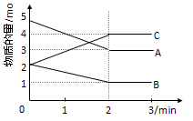
Ⅱ.(5)已知：断开1mol共价键吸收的能量或形成1mol共价键释放的能量数据如表
共价键 | H—H | N—H | N≡N
能量变化/kJ·mol^{－1} | 436 | 390.8 | 946
则合成氨反应：N₂(g) + 3H₂ (g)2NH₃(g) H = 。
参考答案
1.B
【解析】本题考查化学反应速率与化学平衡的移动，平衡常数等。A.恒压条件下，若充入惰性气体，容器体积增大，各物质浓度减小，ʋ_{正}、ʋ_{逆}均减小，平衡向气体体积增大的方向移动，即正向移动，错误；B.设起始充入CO₂为1mol，
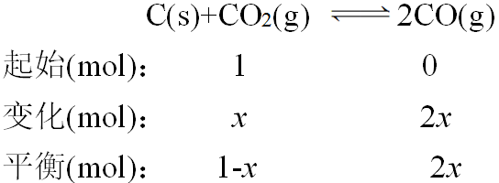
平衡后CO的体积分数为40%，则100%=40%，解得x=0.25，CO₂的转化率为25.0%，正确；C.由图可知T℃时，平衡体系中CO₂和CO体积分数相等，则在恒压密闭容器中再充入等体积的CO₂和CO，平衡不移动，错误；D.平衡后P(CO)=0.96P_{总}，P(CO₂)=0.04P_{总}，则K_{P}=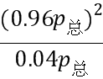=23.04P_{总}，错误。答案选B。
2.D
【解析】本题考查了外界条件对化学反应速率、化学平衡移动影响、学生识图能力的相关知识的理解。定压强相同，比较温度不同时，即比较曲线T ₁ 、P ₂ 与曲线T ₂ 、P ₂ ，根据先出现拐点，先到达平衡，先出现拐点的曲线表示的温度高，所以T ₁ ＞T ₂ ；定温度相同，比较压强不同时，即比较曲线T ₁ 、P ₁ 与曲线T ₁ 、P ₂ ，根据先出现拐点，先到达平衡，先出现拐点的曲线表示的压强高，所以P ₁ ＜P ₂ ；相同温度下，压强P ₁ ＜P ₂ ，由图知压强越大，B的含量越高，所以平衡向正反应进行，增大压强，平衡向体积减小的方向移动，所以m+nq。温度越高B的含量越高，所以平衡向正反应进行，所以△H＞0。故答案为D。
3.D
【解析】本题考查化学平衡图像的分析，影响化学平衡和反应速率的因素。A.若t₁时刻增大O₂的浓度，则正反应速率增大，逆反应速率在t₁时刻不变，错误；B.通入氦气可增大体系压强，但各组分浓度不变，则反应速率不变，错误；C. t₁时刻加入催化剂后只能使反应速率加快，而平衡不移动，则二氧化硫的转化率不变，错误；D.由图可知乙先达到平衡，则乙的温度较高，因该反应是放热反应，升高温度平衡逆向移动，则二氧化硫的转化率减小，正确。答案选D。
4.C
【解析】本题考查化学反应速率含义；化学反应速率和化学平衡图像的综合应用；影响化学平衡的条件。A.根据图1分析，反应中X、Y的物质的量逐渐减小，Z的物质的量逐渐增大，但最终均不为0，所以X、Y为反应物，Z为生成物，且该反应为可逆反应；根据物质的量的变化量与化学计量数成正比可知0.4mol:0.2mol:0.4mol=3:1:2，所以反应的化学方程式为3X(g)+Y(g)2Z(g)，故A错误；B.反应进行的前3min内，v(X)=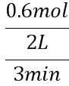=0.1mol/(L•min)，故B错误；C.根据图2中曲线的斜率大小判断，T₂时先到达平衡状态，说明反应速率大，根据温度越高反应速率越大说明T₂温度高，温度升高时Z的百分含量降低，说明平衡向逆反应方向移动，则平衡常数减小，故C正确；D.图3与图1比较，图3到达平衡所用的时间较短，说明反应速率增大，但平衡状态没有发生改变，应是加入催化剂所致，故D错误。故选C。
5.A
【解析】本题考查化学平衡移动原理的应用。该反应是体积减小的、吸热的可逆反应，升温，平衡正向移动，A的质量分数减小，故A错；，增大压强平衡正向移动，C的质量分数增大，升温，平衡正向移动，C的质量分数增大，故B正确；，增大压强，平衡正向移动，混合气体的总质量不变，混合气体的总物质的量减小，混合气体的平均摩尔质量增大，升温，平衡正向移动，混合气体的总质量不变，混合气体的总物质的量减小，混合气体的平均摩尔质量增大，故C正确；，增大压强平衡正向移动，A的转化率增大，升温，平衡正向移动，A的转化率增大，故D正确；答案选A。
6.C
【解析】本题主要考查化学反应速率的有关计算。由表知30min时，消耗CO为2mol，则与其反应消耗的H₂物质的量为6mol，消耗CO₂的物质的量为1mol，则与其反应消耗氢气的物质的量为4mol，消耗氢气总物质的量为10mol，则a=(40－10)mol=30mol，70min时，消耗CO的物质的量为3mol，则反应①中生成水的物质的量为3mol，因此反应②中产生H₂O的物质的量=(6-3)mol=3mol，则该反应中消耗CO₂的物质的量为1.5mol，因此b=(3-1.5)mol=1.5mol，故A正确；根据选项A的分析，70min时，反应①中消耗H₂的物质的量为9mol，产生甲烷为3mol，反应②中消耗氢气的物质的量为6mol，产生甲烷的物质的量为1.5mol，则c=(40-9-6)mol=25mol，d=(3+1.5)mol=4.5mol，故B正确；前30 min内，反应①的平均反应速率v(CH₄)= v(CO) =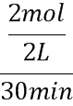=0.033 mol·L⁻¹·min⁻¹，故C错误；后40min内，反应②中：
v(H₂)=4v(CO₂)=4×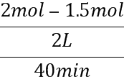=0.025 mol·L⁻¹·min⁻¹，故D正确；故选C。
7.B
【解析】本题主要考查化学平衡。可逆反应达到化学平衡时，正、逆反应速率相等，各物质的浓度和百分组成保持不变；只有气体物质的固定容积的密闭容器，气体密度始终为一定值，A错；平均相对分子质量在气体总质量一定的情况下，取决于气体物质的量的大小，该反应方程式前后气体物质的量不同，只有在化学平衡状态下气体总物质的量不变，气体的平均相对分子质量不变，B对；该条件不能判断浓度不变，C错；该情况只体现了正反应速率，D错；故选B。
8.C
【解析】本题考查了化学平衡的计算。2s后A的转化率为40%，则反应的A为2mol×40%=0.8mol，则根据三段式求解可得：
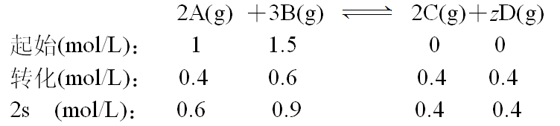
由上述分析，再根据物质的变化量纸币等于计量数之比可知z=2，故A正确，不选。由上述分析可知，2s末，反应物B的浓度为0.9mol·L⁻¹，故B正确，不选。
若反应再经2s达平衡，如果0.6molA全部转化，则D的物质的量为1.0mol，浓度为0.5mol/L，所以平衡时生成物D的浓度不可能为0.8mol·L⁻¹，故C错，选C。加入的A和B为2:3，反应过程中消耗的A和B也为2:3，所以剩余的A和B的物质的量比为2:3，则反应达平衡时，反应物A、B的分子数之比为2:3，故D正确，不选。
9.A
【解析】本题考查了化学反应速率的影响因素，催化剂的概念。
已知：①H₂O₂+I⁻→H₂O+IO⁻ 慢 ②H₂O₂+IO⁻→H₂O+O₂+I⁻快，过氧化氢分解快慢决定于反应慢的①，I⁻是①的反应物之一，其浓度越大，反应速率越大，故A正确、C错。将反应①+②可得总反应方程式，反应的催化剂是I⁻，IO⁻只是中间产物，故B错。因为反应是在含少量I⁻的溶液中进行的，溶液中水的浓度是常数，不能用其浓度变化表示反应速率，故D错。
10.B
【解析】A.加入一定量的CaCl₂，对反应速率无影响，故A不符合题意；B.加5mL1.5mol/L的盐酸，盐酸的浓度增大，反应速率提高，故B符合题意；C.加入15mL0.5mol/L的盐酸，盐酸的浓度减小，反应速率降低，故B不符合题意；D.加入5mLH₂O，盐酸被稀释浓度减小，反应速率降低，故D不符合题意。
11.A
【解析】A、a点反应物的浓度大于b点，浓度越大反应速率越快，故a点反应速率更大，故A正确；B、点c之后氢气的物质的量继续减小，未达到平衡，反应向正反进行，故B错误；C、d、e对应氢气、氨气的物质的量不变，处于平衡状态，点d和点e处的n (N₂)相同，故C错误；D、化学平衡时正逆反应速率相等而非停止，故D错误；故答案选A
12.C
【解析】本题主要考查化学平衡。A中由反应方程式X(g)+3Y(g)2Z(g)可知，X与Y按1:3反应，起始量相同，反应一段时间后不可能为1:1，故A错；B中该反应为可逆反应，放出的热量小于0.1akJ，故B错；C中达到平衡后，向平衡体系中充入稀有气体，体系总P增加，但各组分的分压不变，故平衡不移动，Z的正反应速率将不发生变化，故C正确；D中由反应
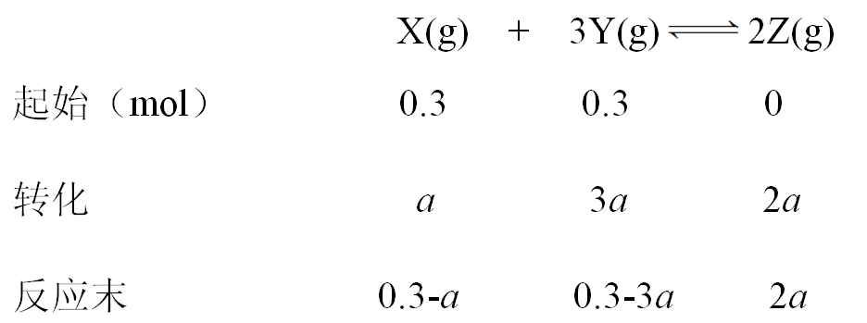
故反应末X的体积分数==0.5，始终不变，X的体积分数保持不变，不能说明反应已达到平衡，故D错。
13.C
【解析】本题考查化学反应速率及平衡移动图象问题。由图可知，B、D两点处在曲线上，为平衡点，处于平衡状态，则v_{正}=v_{逆}；A、E两点在相应温度曲线的上方，NO的转化率高于相应平衡点NO的转化率，则反应向逆反应方向进行，则v_{正}＜v_{逆}；C点在相应温度曲线的下方，NO的转化率小于相应平衡点NO的转化率，反应向正反应方向进行，则v_{正}＞v_{逆}。答案选C。
14.D
【解析】选项A，由于无法判断m+n与p+q是否相等，所以无法根据压强是否改变来判断反应是否达到平衡。选项B，由于气体体积、质量都不变，所以任何时刻密度都不变。选项C，任何时刻都满足化学反应速率之比等于化学计量数之比。选项D，单位时间内m mol A断键发生反应，同时p mol C也断键发生反应，说明A的消耗量等于其生成量，正、逆反应速率相等，反应达到平衡。
15.A
【解析】本题考查化学平衡计算。5分钟后达到平衡状态，已知一定温度下，各物质的平衡浓度符合下列关系：cª(A)·c(B)＝c(C)·c(D)，说明该温度下平衡常数K=1，若在温度不变的条件下，将上述容器的体积扩大为原来的10倍，发现A的转化率不发生变化，说明平衡不动，证明反应前后气体体积不变，a=1，结合化学平衡三段式列式，结合平衡常数不变列式计算B的转化率；设B的消耗量为x
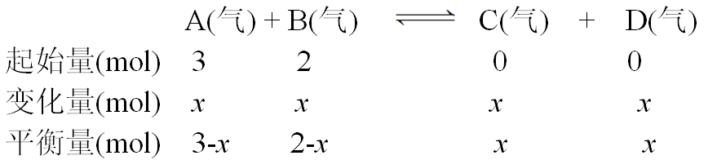
K==1，x=1.2mol，B的转化率=×100%=60%。故选A。
16.C
【解析】本题考查了影响反应速率的因素。升温可增大活化分子的百分数，加快反应速率，故A错。使用催化剂可减低反应的活化能，增加活化分子的百分数，加快反应速率，故B错。充入稀有气体，增大体系压强，体系中各物质的浓度不变，反应速率不变，故C正确。增加N₂和H₂的起始量可增大反应物的浓度，增大单位体积中活化分子的数目，加快反应速率，故D错。
17.(1)C；(2)A；(3) ①0.1mol·L^{－1}·min^{－1}；②C；③小于
【解析】本题主要考查了原电池原理，电解池原理等考点的理解。(1)A、硫酸常温下稳定，不易分解，故A错误。 B、反应中二氧化硫表现还原性，还原性比HI强，故b正确。 C、1molSO₂消耗2molH₂O生成1molH₂SO₄，1molH₂SO₄分解生成1molSO₂与1molH₂O，循环中水的量减少，故应补充水，故c正确。 D、由Ⅲ可知产生lmolO₂的同时产生2molSO₂，由I可知2molSO₂生成4molHI，由Ⅱ可知4molHI分解生成2mol H₂，即循环过程中产生l mol O₂的同时产生2mol H₂，故D错误。故选：A。(2) A混合气体的颜色不再变化，说明反应达到了平衡状态，所以A正确。B、气体自始至终密度不再变化，不能判断平衡。所以B错误。C、各组分浓度保持不变是判断平衡的标志，所以C错误。D、H₂、HI、I₂三种物质的反应速率之比为1︰2︰1，没有明确反应方向，不能判断反应是否平衡，所以D错误。E、压强自始至终不再变化，不能判断平衡，所以E错误。(3) ①υ(H₂)＝0. 1mol÷1L÷2min＝0.05 mol•L⁻¹•min⁻¹，则υ(HI)＝2υ(H₂)＝0.1 mol•L⁻¹•min⁻¹；② A、反应速率快的现象不一定明显，如NaOH与HCl的反应，反应速率慢的现象可能明显，如铁生锈，故A错误。B、化学反应速率常用单位时间内任何一种反应物物质的量浓度的减小或生成物物质的量浓度的增加来表示，故B错误。C、在一定条件下，可逆反应达到化学平衡状态时，正、逆反应的速率不再改变，故C正确。D、增大浓度使活化分子数目增多、降低温度使活化分子百分数减少，故D错误。③A点为平衡点，B点平衡向正反应移动，所以A点的逆反应速率v_{逆}(H₂)小于 B点的正反应速率v_{正}(H₂)。故答案为①0.1mol·L^{－1}·min^{－1}；②C；③小于。
18.(1)(1)CO₂(g)+3H₂(g)CH₃OH(g)+H₂O(g) ΔH =－39.2 kJ·mol⁻¹
(2) ①升温或使用了催化剂
②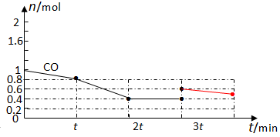
(3)①正反应 ②B ③K_{x}＞K_{z}＞K_{y}＝K_{w}
【解析】本题反应热的计算和热化学方程式的书写；影响化学反应速率和化学平衡的条件；化学平衡常数。(1)①根据图可知1mol CO₂和3mol H₂转化率达50%时放热23-3.4=19.6kJ，则该反应的热化学方程式:CO₂(g)+3H₂(g)⇌CH₃OH(g)+H₂O(g)；△H=-=-39.2kJ•mol⁻¹。
(2)①t min时刻各组分的物质的量未变，而后反应速率加快，由于题干已给定容器容积为2L，所以可能是使用了催化剂或升高温度。故答案为:使用了催化剂或升高温度；②3tmin时改变条件后，甲醇的物质的量增大、氢气物质的量减小，说明改变条件使平衡向正反应方向移动，3tmin时CO的物质的量为0.4mol，当改变条件使平衡正向移动在4tmin达到新平衡时CO的物质的量为0.5mol，平衡右移而反应物CO的物质的量反而增大，说明3tmin时所改变的条件是加入了CO。3tmin至4tmin时氢气物质的量减小0.2mol，则反应消耗的CO为0.1mol，而4tmin时CO的物质的量为0.5mol，则3tmin时CO物质的量为0.6mol，即在3tmin时采取的措施是加入0.2molCO。故CO的变化曲线为:
(3)①CO₂起始物质的量为1.25mol时，温度低，CO₂的转化率越大，说明降低温度平衡向正反应方向移动，故答案为:正反应；②CO₂起始物质的量为1.25mol时，温度越高，CO₂的转化率越小，说明正反应是放热反应，故w＜32，x＞33，由于CO₂(g)、H₂(g)按物质的量1:3反应，H₂(g)物质的量为2.5mol，所以CO₂的物质的量(b)越大，CO₂的转化率越小，则y＜w，综合上述分析可知x＞33＞32＞w＞y，故答案为B。③平衡常数只是温度的函数，温度不变，平衡常数K值不变，通过上述分析可知该反应为放热反应，所以升高温度平衡逆向移动，平衡常数K值减小，所以有K_{x}＞K_{z}＞K_{y}＝K_{w}。
19.(1)50%
(2)1
(3)2
(4)C
【解析】本题考查了化学平衡移动原理的应用及有关计算。(1)根据图像可知，乙中平衡时A的浓度是0.5mol/L，所以消耗A的浓度是1mol/L－0.5mol/L＝0.5mol/L，则因此乙中A的转化率是100％＝50％。
(2)甲相当于在乙的基础上压缩容器容积，反应瞬间A的浓度变为原来的2倍，但最终平衡时A的浓度小于1mol/L，这说明增大压强平衡向正反应方向移动，即正反应是体积减小的，所以x只能是等于1。
(3)乙中平衡时三种物质的浓度都是0.5mol/L，所以该反应的平衡常数K＝=2。
(4)向平衡后的乙容器中充入氦气，压强增大，但反应物的浓度不变，平衡不移动，故A错。正反应是放热反应，升高温度平衡向逆反应方向移动，所以将乙容器单独升温不可能使乙容器内各物质的体积分数与甲容器内的相同，故B错。若向甲容器中再充入2 mol A、2 mol B，则相当于是在甲的基础上增大压强，平衡向正反应方向移动，所以根据勒夏特列原理可知，最终平衡时甲容器中0.78 mol·L^{－1}<c(A)<1.56 mol·L^{－1}。
20.(1)2A+B2C (2)0.1mol/(L·min) (3)bc (4)40% (5)-90.8 kJ·mol⁻¹

